ПРЕБЫВАНИЕ В ЗАРУБЕЖНОЙ СТРАНЕ
ПРАВИЛА ПРОЖИВАНИЯ. Проживание допускается только в гостиницах, обеспеченных централизованным водоснабжением и канализацией. При наличии в номере комаров, блох, грызунов необходимо немедленно поставить в известность администрацию для принятия срочных мер по их уничтожению.
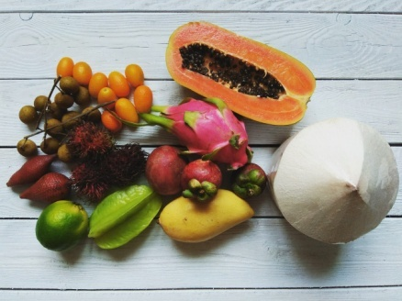
ПИТАНИЕ. Прием пищи допускается в определенных пунктах питания, где используются продукты промышленного производства, прошедшие должную термическую обработку. Для питья должна использоваться только бутилированная или кипяченая вода, напитки или соки промышленного производства и гарантированного качества . Для мытья овощей, фруктов и ягод необходимо использовать только кипяченую или бутилированную воду.
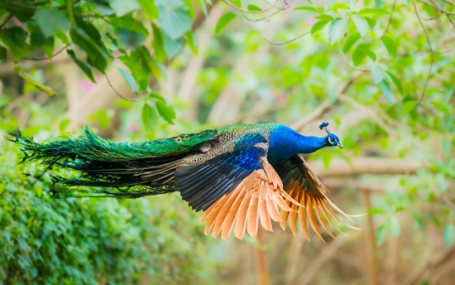
КОНТАКТ С ЖИВОТНЫМИ И ПТИЦАМИ. Во время путешествия следует быть особенно осторожными при контакте с животными и птицами, которые являются источниками многих инфекционных и паразитарных болезней. Ни в коем случае нельзя трогать кошек, собак и других животных руками! Это опасно практически во всех странах.

ВСТРЕЧА С НАСЕКОМЫМИ. Для человека опасны многие кровососущие насекомые - блохи, клещи, комары, москиты, слепни, мошки, мухи, которые являются переносчиками тропических инфекционных и паразитарных заболеваний. Во время отдыха на природе необходимо избегать контактов с насекомыми, одевать одежду с длинными рукавами, брюки, ботинки с плотными гетрами или носками, применять репелленты.
ЛИЧНАЯ ГИГИЕНА. Всегда и везде строго соблюдайте правила личной гигиены, тщательно мойте руки с мылом после возвращения с улицы, перед едой и после посещения туалета. Прекрасным моющим средством с дезинфицирующим эффектом является обычное хозяйственное мыло, которое в дороге можно использовать для мытья рук, посуды, различных поверхностей, личных вещей и даже овощей и фруктов.

НАДЕЕМСЯ, ЧТО ПОЛУЧЕННЫЕ ЗНАНИЯ И ВАША БДИТЕЛЬНОСТЬ ПОМОГУТ СОВЕРШАТЬ ВАМ ЗАРУБЕЖНЫЕ ПОЕЗДКИ БЕЗ РИСКА ДЛЯ СОБСТВЕННОГО ЗДОРОВЬЯ.

